**התקנת SQL Server Express edition 2019**

.1 להיכנס ללינק הבא:

<https://www.microsoft.com/en-us/sql-server/sql-server-downloads>

.2 גללו לתחתית המסך וללחוץ על לחצן Now Download

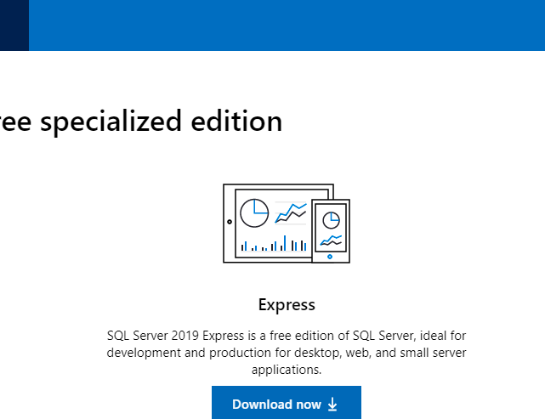

.3 בתום ההורדה תוכלו למצוא את קובץ ההתקנה בתחתית המסך או בתיקיית ,Download

וללחוץ עליו.



.4 ייפתח מסך הבא ⬅ לבחור ב- :Basic

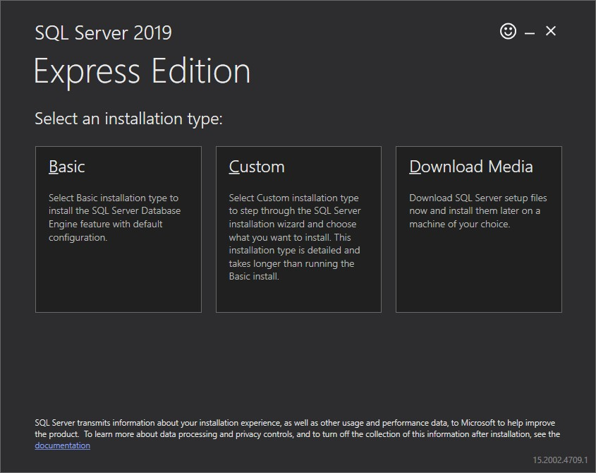

.5 במידה ונפתחת תיבת דו שיח זאת, יש לבצע התקנה בשפה האנגלית. לכן ללחוץ על YES

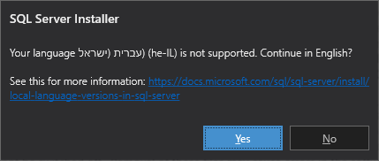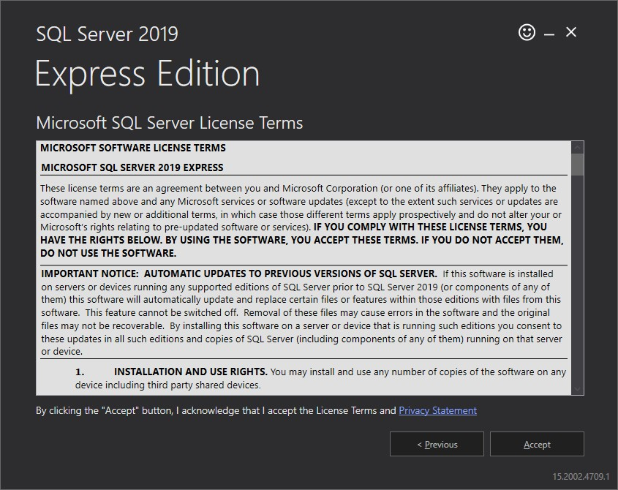

.6 המשיכו את ההתקנה ע"פ תצלומי מסך הבאים:

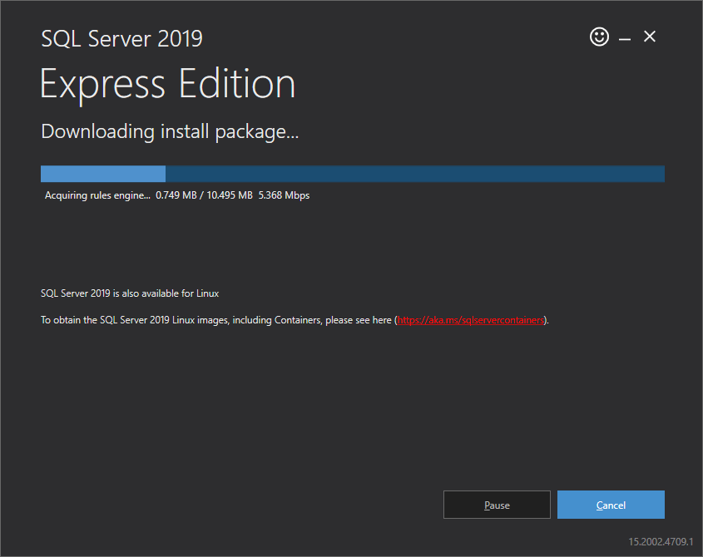

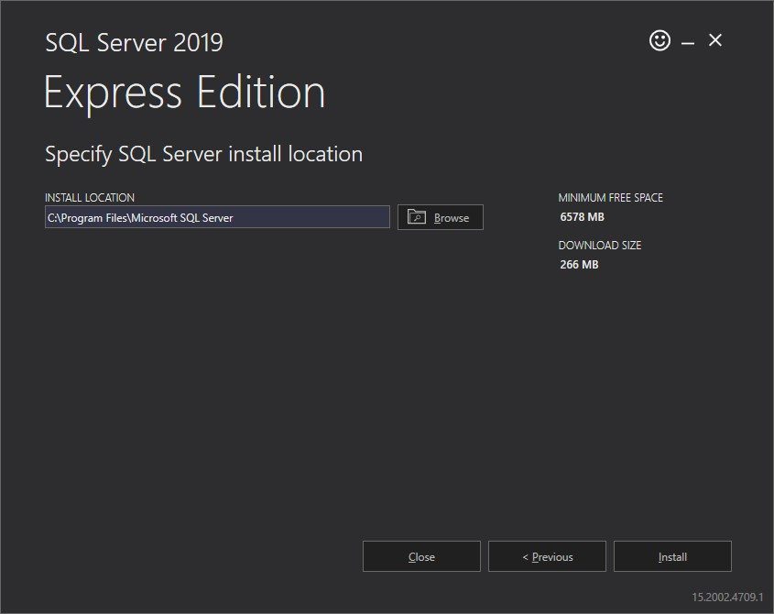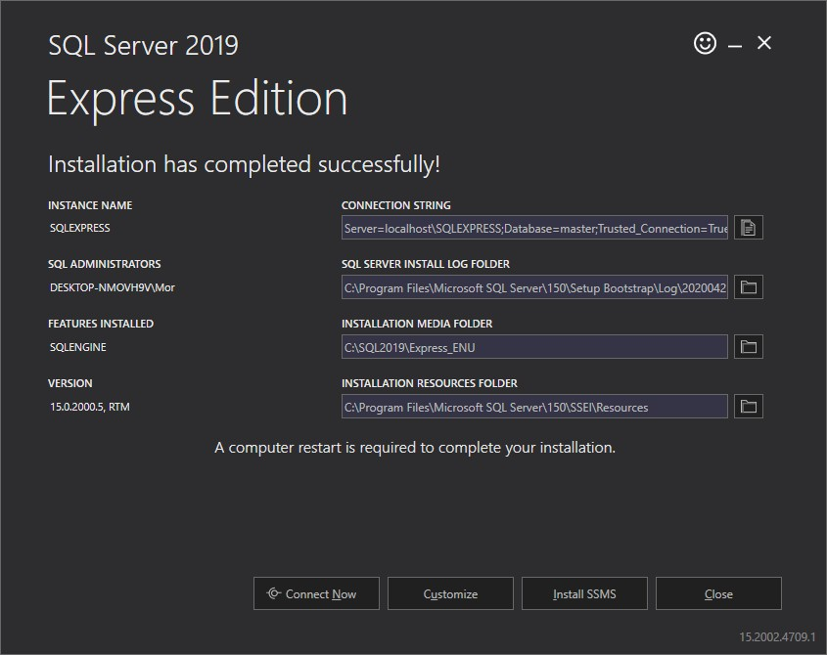

7. ללחוץ על Download SSMS:

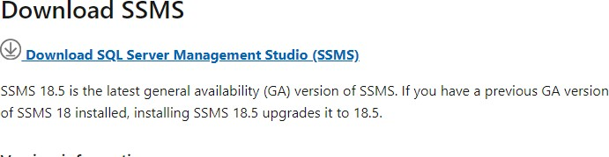

8. בתום ההורדה תוכלו למצוא את קובץ ההתקנה בתחתית המסך או בתיקיית ,Download וללחוץ עליו.

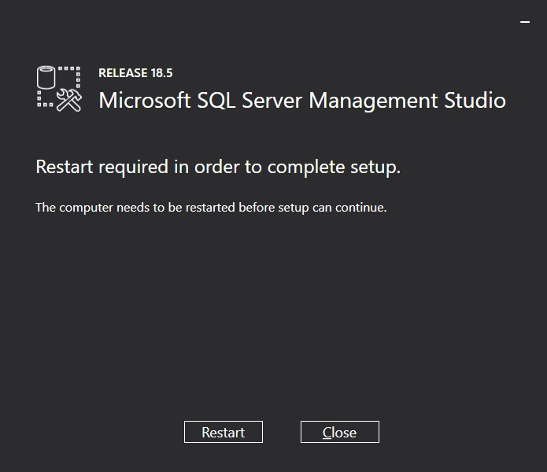

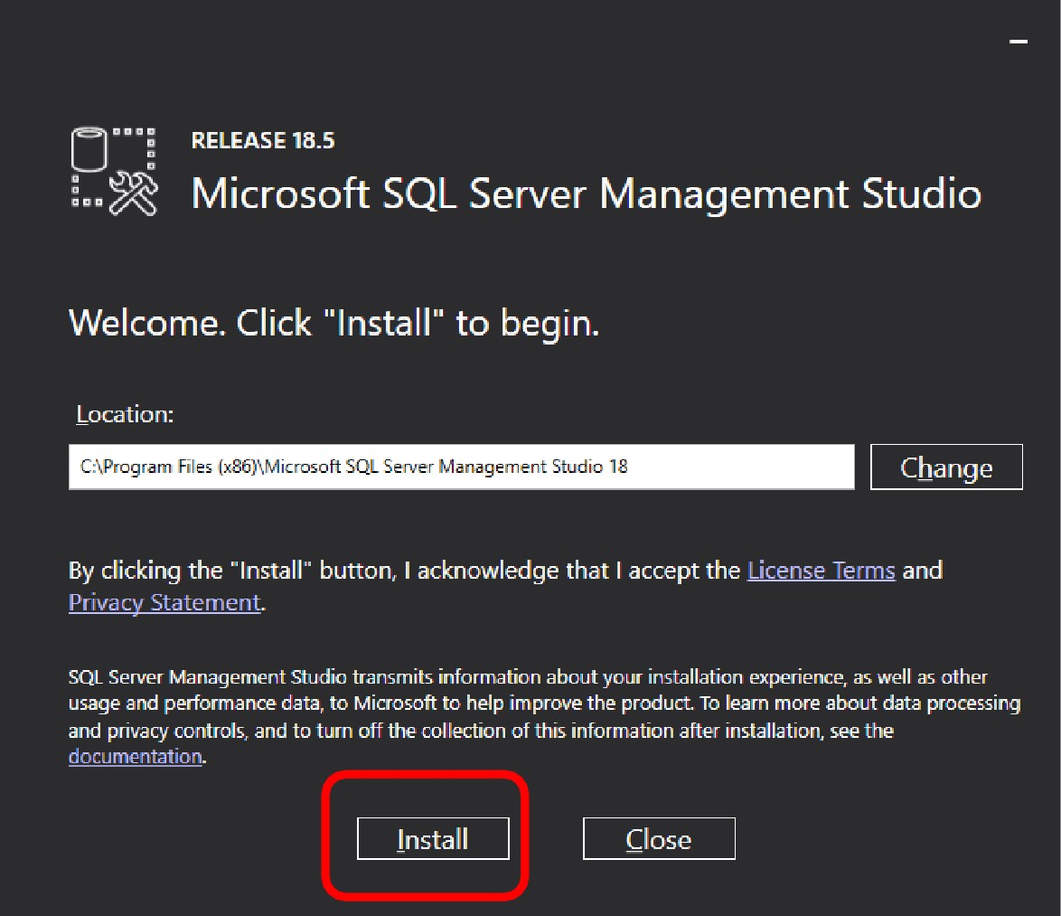

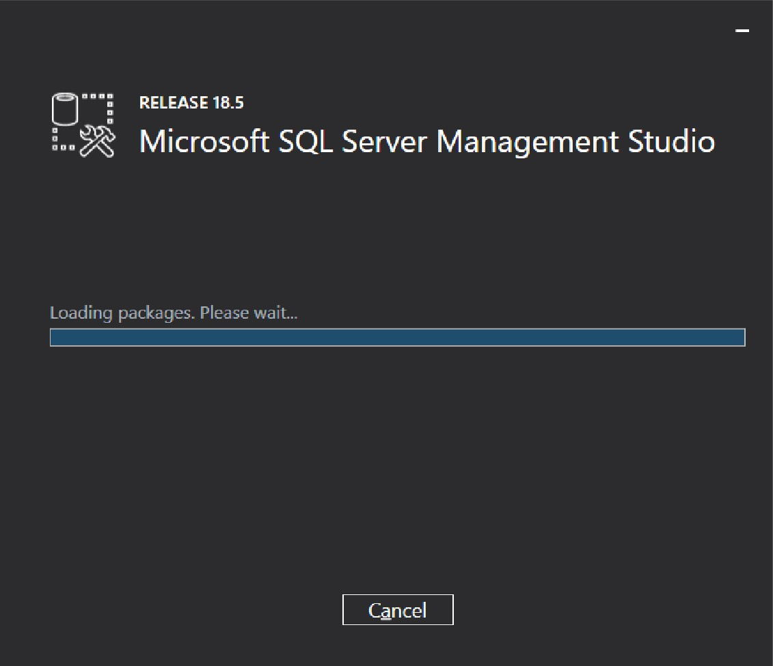

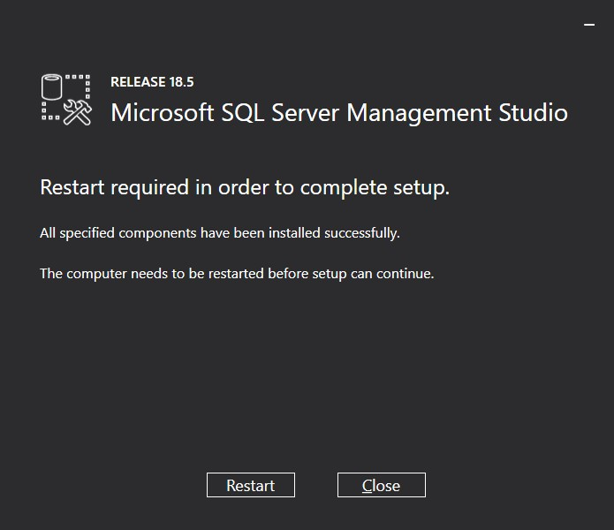

9. לאחר הפעלה מחודשת של המחשב, בתפריט התחל תוכלו למצוא את SSMS כדי להתחבר שרת.

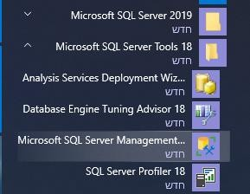

10. במסך ההתחברות יש לוודא שבשורת Name Server מזהה את שם המחשב שלכם ⬅ Connect

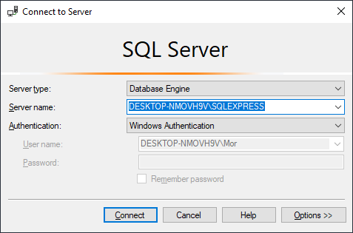

הערה: שלב זה רלוונטי רק במידה ושורת name server ריקה ⬅יש אפשרות לפתוח את תיבת הגלילה ולבחור ב- Browse for more

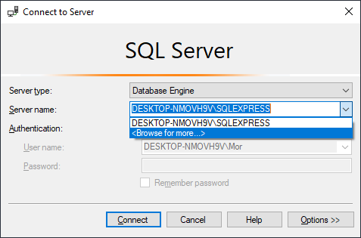

11. תחת Engine Database ניתן למצוא את שם Server שהוגדר ⬅ ללחוץ על OK ולחזור לשלב הקודם

כדי לבצע Connect

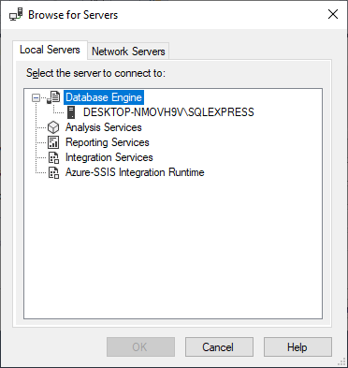

12. לאחר ההתחברות נוכל לפתוח מחלון Explorer Object את Databases

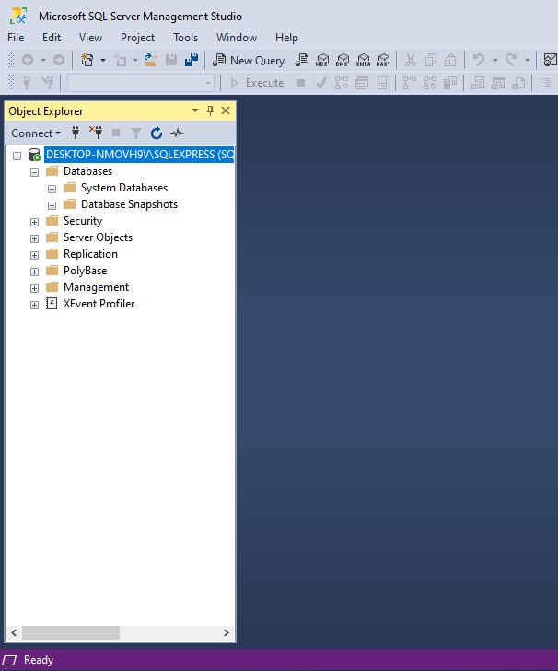

13. לגרור את קובץ 2012) on (works Northwind לאזור האפור של SSMS

14. ייפתח ה- Script הבא ⬅ ללחוץ על לחצן Execute – יוצר את ה- DB (או לחיצה על לחצן F5

במקלדת)

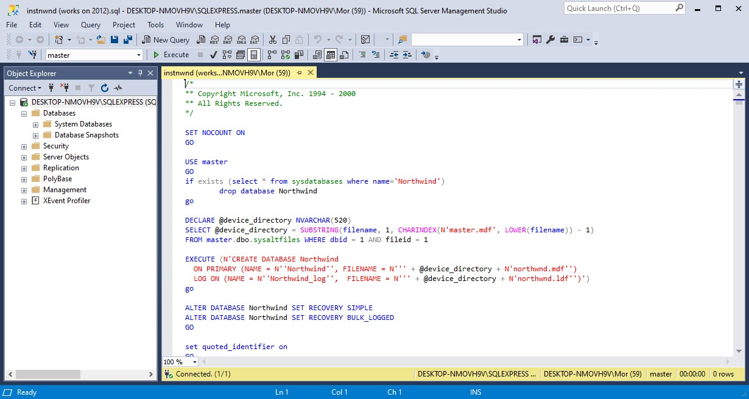

15. בתום התהליך תתקבל הודעה הבאה:

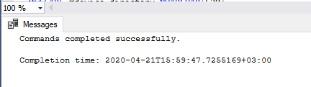

16. לחזור לחלון Explorer Object ⬅ללחוץ על לחצן רענן כאשר יש לסמן תחילה את תיקיית Database

